**Frezarka INTERCNC MLV 640**

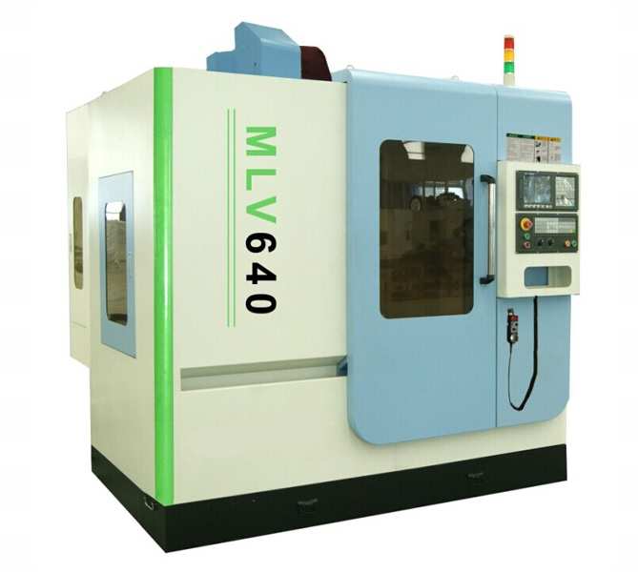

Dane techniczne INTERCNC MLV 640:

|  |  |
| --- | --- |
| Sterowanie | GSK 218MC-h |
| Rozmiar stołu | 700x410 mm |
| Rowki teowe | 5x14x63 |
| Max. ładowność stołu | 400 kg |
| Prowadnice liniowe | 3-osiowe |
| Oś X/Y/Z | 650/450/510 |
| Odległość od wrzeciona do stołu roboczego | 150-660 mm |
| Odległość od wrzeciona do kolumny | 467 mm |
| Stożek wrzeciona | BT40 |
| Prędkość wrzeciona | 100-8000 rpm |
| Napęd wrzeciona | Pasowy |
| Silnik wrzeciona | 7,5 kW |
| Oś silnika X/Y/Z | 7,5/7,5/10 N.m |
| Średnica skoku X/Y/Z | 4012/4012/4012 mm |
| Prędkość posuwu szybkiego osi X/Y/Z | 24/24/20 m/min |
| Posuw cięcia X/Y/Z | 8 m/min |
| Pojemność magazynowa | BT40-20 |
| Max długość narzędzia | 200 mm |
| Max waga narzędzia | 5 kg |
| Wymiana narzędzia | 2,5 sec |
| Zasilanie elektryczne | 15 KVA |
| Ciśnienie powietrza | 5-7 kgf/cm2 |
| Dokładność pozycjonowania | +/- 0,007 mm |
| Wymiary | 2300x1900x2400 mm |
| Waga | 3800/4100 kg |

Wyposażenie standardowe:

* System chłodzący
* 3-kolorowe lampki alarmowe
* Oświetlenie
* Automatyczny system smarowania
* Układ pneumatyczny
* Oprogramowanie ZW3D 2 x machining

Dodatkowe informacje:

* Gwarancja: 12 miesięcy
* Zapewniamy serwis gwarancyjny i pogwarancyjny
* Raty lub leasing

Do każdej zakupionej maszyny CNC program ZW3D 2xmachining GRATIS!

http://serwer1325018.home.pl/mar-tools-wp/wp-content/uploads/2015/04/zw3d-logo-300x51.jpg